ИНФОРМАЦИЯ
по замене котлов в котельных Альметьевского муниципального района
на 2014-2015гг

На основании распоряжения Кабинета Министров Республики Татарстан от 28.01.2014г. № 106-р в 2014 году производится замена котлов в котельных, обеспечивающих теплоснабжение объектов бюджетной сферы Альметьевского муниципального района. Согласно утвержденного перечня, подлежат замене 23 котла на 13 объектах, в том числе 9 объектов – котельные, обеспечивающие теплоснабжение зданий детских садов, 4 объекта – котельные, отапливающие здания школ, мощностью: RS-A-100 – 15 шт; RS-A-80 – 2 шт; RS-A-60 – 1 шт; RS-A-40 – 4 шт; RS-A-20 – 1 шт. По состоянию на 02.06.2014г. все котлы получены и установлены.
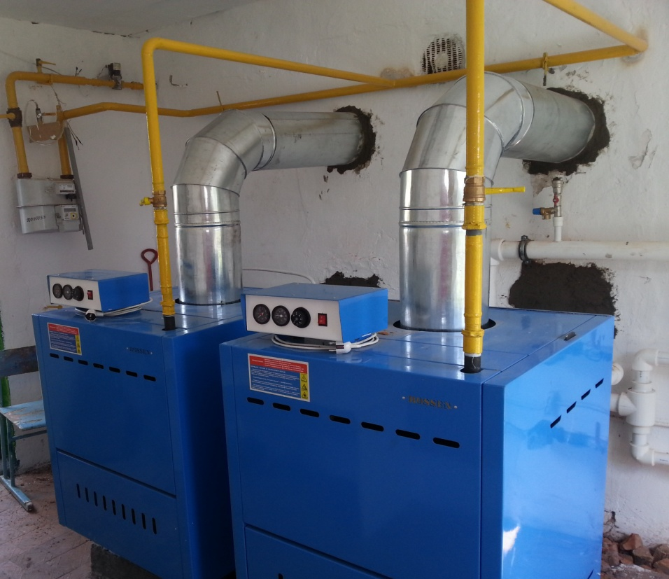
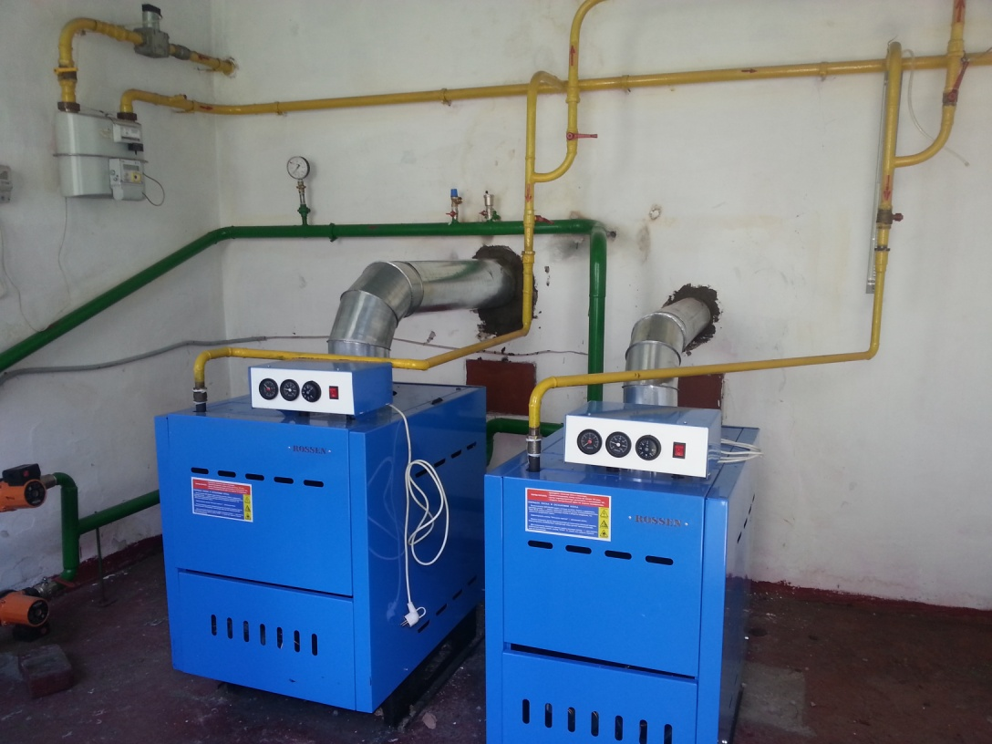
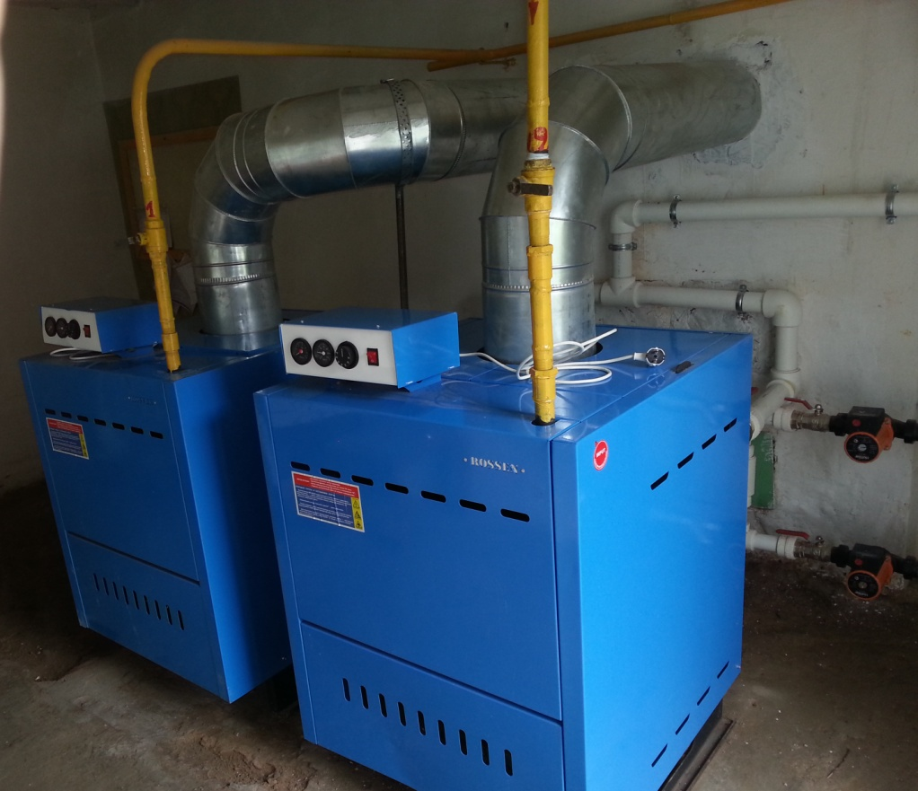
Для продолжения участия в данной программе на 2015 год в Министерство строительства, архитектуры и ЖКХ Республики Татарстан был направлен перечень котельных для проведения работ по замене котлов, обеспечивающих теплоснабжение объектов бюджетной сферы по Альметьевскому району и г.Альметьевск Республики Татарстан в количестве 172 штук на 112 объектах, в том числе:
- 14 объектов Дошкольного образования;
- 26 объектов Школьного образования;
- 33 объекта Учреждения Культуры;
- 39 объектов Учреждения Здравоохранения
на общую сумму 19 828 тыс. руб.
На сегодняшний день в микрорайоне «Яшьлек» г.Альметьевск идет строительство детского сада на 270 мест. На территории данного учреждения МУП «Светсервис» производит работы по строительству сетей уличного освещения.
Были закуплены и установлены 6 метровые круглые оцинкованные конические опоры и светильники уличного освещения NANO-1 с энергосберегающими лампами Phillips-70W.
Общее количество опор уличного освещения составляет 16 штук.

